**La prévalence des symptômes obsessionnels-compulsifs chez les patients atteints de schizophrénie traités par la clozapine : une revue exploratoire.**

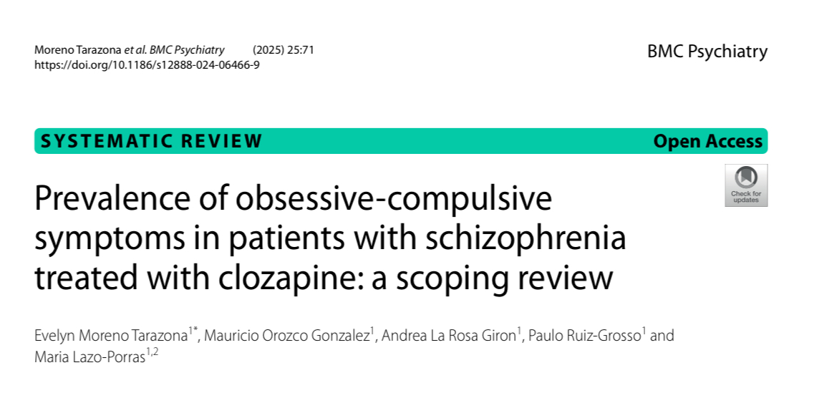

**Introduction :**

La schizophrénie est un trouble psychiatrique complexe, et chez les patients traités par clozapine, elle peut induire ou exacerber des symptômes obsessionnels-compulsifs (SOC), affectant ainsi la qualité de vie, la fonctionnalité et l’observance du traitement. Bien que cliniquement pertinent, les données sur la prévalence et les caractéristiques des SOC associés à la clozapine varient considérablement, rendant leur gestion difficile. Cette revue vise à synthétiser les connaissances disponibles sur la prévalence des SOC chez les patients schizophrènes traités par clozapine, tout en explorant les caractéristiques du traitement, telles que la dose, la durée et le délai d’apparition des symptômes. Les résultats montrent que les SOC sont fréquemment observés, avec des obsessions comme l'agression et la vérification, dont la gravité varie. Cependant, des recherches supplémentaires sont nécessaires pour mieux comprendre l'impact de la clozapine sur ces symptômes.

**Méthode :**

Cette étude est une revue de portée qui synthétise les données sur la prévalence des symptômes obsessionnels-compulsifs (SOC) chez les patients schizophrènes traités par clozapine. En suivant la méthodologie PRISMA-ScR, elle inclut des études observationnelles en espagnol, anglais, portugais et français, et se concentre sur des patients adultes diagnostiqués avec n'importe quelle forme de schizophrénie et traités par clozapine. Les données collectées comprennent des informations générales sur les études (auteur, objectif, pays, etc.) ainsi que des résultats spécifiques, tels que la prévalence des SOC, l'exacerbation des symptômes existants et les caractéristiques du traitement, notamment la dose et la durée de la clozapine. L'évaluation de la qualité des études a été réalisée à l'aide des outils d'appréciation critique de JBI. Enfin, les résultats ont été synthétisés en fonction de la prévalence des SOC, des traitements et des caractéristiques des symptômes, afin de mieux comprendre l'impact du traitement par clozapine sur l’apparition et l'aggravation des symptômes obsessionnels-compulsifs chez ces patients.

**Résultats :**

Les symptômes obsessionnels-compulsifs (SOC) sont fréquemment observés chez les patients atteints de schizophrénie, en particulier chez ceux traités par clozapine. Des études récentes ont révélé une prévalence de ces symptômes variant entre 20 % et 76 % chez les patients sous clozapine, avec des symptômes apparaissant de novo chez 4,8 % à 46,4 % des cas. La clozapine, un antipsychotique atypique, est associée à une augmentation de la prévalence des SOC chez les patients schizophrènes, en particulier après six mois ou plus de traitement. Les symptômes obsessionnels les plus courants chez ces patients sont l'agression et les comportements de vérification, avec une sévérité variant de légère à modérée. Il est essentiel de surveiller l'apparition de ces symptômes chez les patients sous clozapine, car ils peuvent affecter la qualité de vie, la fonctionnalité et l'adhérence au traitement. Des recherches supplémentaires sont nécessaires pour clarifier la relation entre la dose, la durée du traitement et l'apparition ou l'exacerbation des SOC.

**Discussion :**

La prévalence des symptômes obsessionnels-compulsifs (SOC) chez les patients schizophrènes traités par clozapine varie selon les études. Une étude a rapporté que 20 à 28 % des patients sous clozapine développaient de nouveaux symptômes obsessionnels-compulsifs après 4 semaines de traitement à une dose supérieure à 400 mg/jour. D'autres recherches indiquent que la clozapine, ainsi que l'olanzapine, sont plus fréquemment associées à l'apparition de symptômes obsessionnels-compulsifs par rapport à d'autres antipsychotiques atypiques . Il est important de noter que la présence de ces symptômes peut être influencée par divers facteurs, notamment la dose du médicament, la durée du traitement et les caractéristiques individuelles des patients. Une surveillance attentive est donc recommandée lors de l'administration de clozapine pour détecter et gérer tout développement de symptômes obsessionnels-compulsifs .

**Conclusion :**

La prévalence des symptômes obsessionnels-compulsifs (SOC) chez les patients schizophrènes traités par clozapine varie de 20 à 76 %, avec une médiane d'environ 37,9 %. Cette variabilité est influencée par la taille des échantillons, les méthodes d'évaluation, les caractéristiques démographiques et cliniques des populations étudiées, ainsi que par les doses et la durée du traitement à la clozapine. Les types de SOC les plus fréquemment rapportés sont les obsessions liées à l'agression et les comportements de vérification. L'utilisation concomitante d'autres médicaments semble augmenter la sévérité des SOC. De plus, des concentrations plasmatiques élevées de clozapine sont associées à un risque accru de SOC, bien que les résultats ne soient pas uniformes et puissent être influencés par des facteurs individuels .

Dr Abou Soukkar Houda.

Service de psychiatrie

CHU SOUSS Massa

Février 2025